怎么养鸡?鸡饲料的配料方法比例
自己配制鸡饲料喂养，能够有效减少养殖成本，提高养殖经济效益，对养殖户的收益有很大的帮助，提高饲料的利用率，简单来说就是要选用优质的饲料进食，使其营养成分均衡，价格低，适口性好，促生长，下面大家一起了解养殖鸡的饲料配方吧！仅供参考：
鸡饲料自配料​
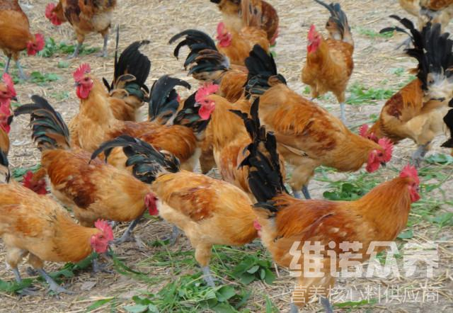
一、肉鸡的饲料配方：
1.玉米55.2%，豆粕32%，鱼粉6%，磷酸氢钙1.5%，食盐0.3%，油4.7%，维诺鸡用多维0.1%，维诺霉清多矿0.1%，维诺复合益生菌0.1%。
2.玉米40%，大麦20.7%，炒蚕豆20%，油枯8%，蚕豆茎叶糠10%，石粉1%，维诺鸡用多维0.1%，维诺霉清多矿0.1%，维诺复合益生菌0.1%。
在选用鸡饲料原料科学配比合理，取得较好的经济效益，营养全面均衡，按鸡饲料配合比例混合喂养，迅速提高生长发育，保证鸡的营养价值高，鸡用多维补充多种营养维生素，提高抵抗力，增强免疫力，降低鸡的死亡率，充分体现鸡成活率高。

